1. Xây dựng CSDL với sơ đồ quan hệ như sau:

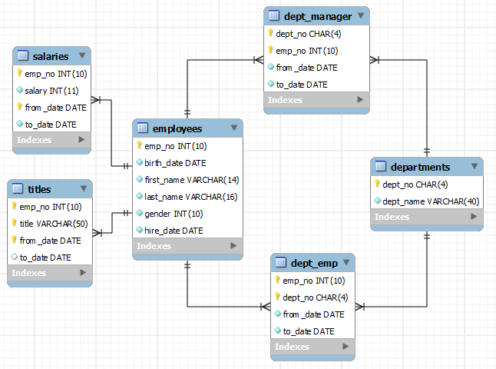

**Yêu cầu:**

1. Sử dụng câu lệnh SQL để tạo CSDL, tables, các field theo sơ đồ trên
2. Các field đầu tiên của mỗi bảng sẽ là khóa chính, nếu kiểu dữ liệu là số thì set tự động tăng, và không cho phép null
3. Các field không phải khóa chính thì có thể cho phép null
4. Tên CSDL sau khi tạo sẽ có dạng database_<myName>, **VD: database_nvmanh**
5. Nội dung nộp bài sẽ có dạng sau:

**Tạo database:**

<câu-lệnh-tạo-database>

**Tạo các bảng:**

* **Tạo bảng salaries:**

**<câu-lệnh-tạo-bảng>**

**VD: CREATE TABE salaries(<các-field>)**

1. Khi nộp bài cần export database bạn vừa tạo sử dụng giao diện PHPMyadmin và đính kèm vào bài tập